Дата: 13.04-08.05.2020г.
Тема: Папка- портфель.

1.Повторите правила ТБ при работе с материалами и оборудованием
2.Практическая часть.

Воплощать свои идеи в жизнь всегда приятно. Особенно радует, когда созданное своими руками изделие не только красиво, но и практично. В этом вопросе отлично реализует себя папка для документов скрапбукинг, которая отличается изяществом и функциональностью. Наличие такой вещицы избавит от многих хлопот, связанных с хранением бумаг.
Назначение
Название говорит само за себя. Папка, в первую очередь, предназначена для документов. Точнее, для того, чтобы предотвратить их потерю или порчу. Довольно часто изделие используется для деловых целей. Исходя из этого, она классифицируется на следующее группы:
- Адресная – главная функция – передача важных документов в целости и сохранности.
- Конференц-папка – используется для хранения, а также переноса большого количества бумаг. Преимущество – возможность открывать как обыкновенную книгу.
- Портфель – широко применяется деловыми людьми. Папка-портфель вместительна, имеет дополнительные карманы, секции, что увеличивает полезную площадь для использования.
- Изделие на молнии – используется для хранения или транспортировки важных документов.
Сегодня папки используются не только в деловых целях, но и в повседневной жизни. Стильный аксессуар отлично подойдет как для взрослых, так и для детей. Такие изделия приобретают для хранения бумаг, которые могут понадобиться в любой момент. Оригинально оформленная папка в свадебном стиле станет красивым дополнением к интерьеру, а также сохранит важный документ – свидетельство о заключении брака. Кроме того, изделия могут вмещать в себя важные бумаги всех членов семьи. При желании можно заказать эксклюзивный аксессуар или сделать его своими руками.

Внимательно прочитайте и вставьте пропущенные слова.

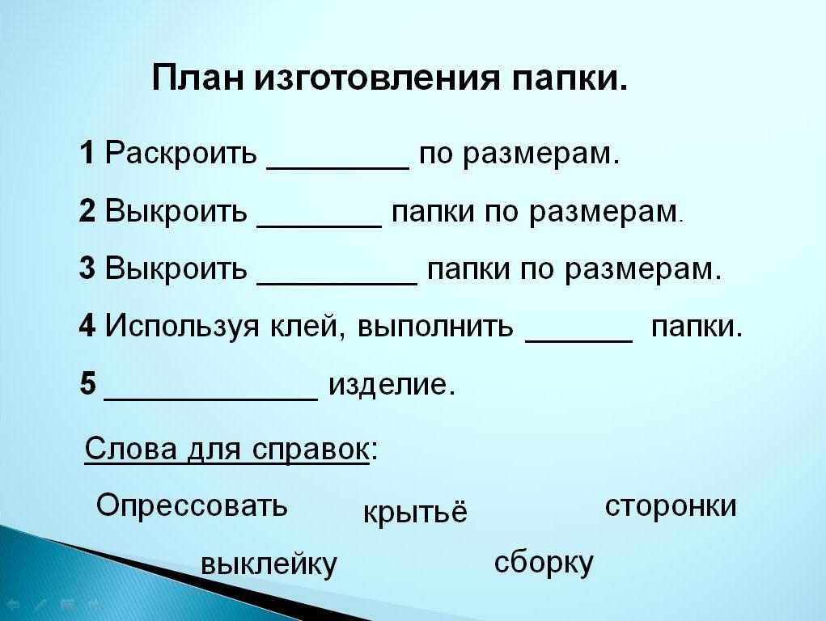
План работы:

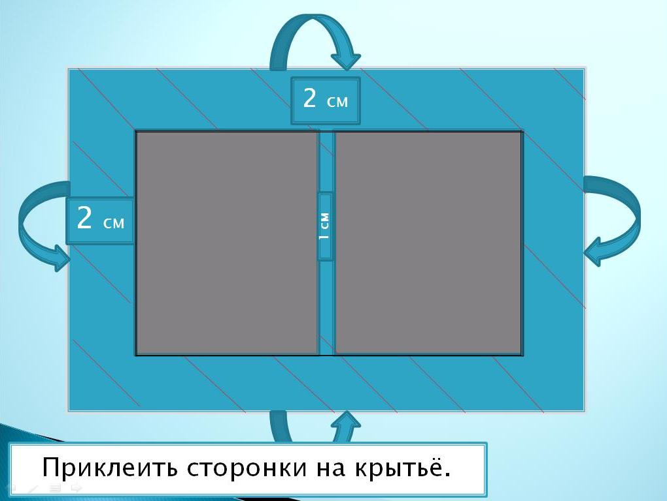
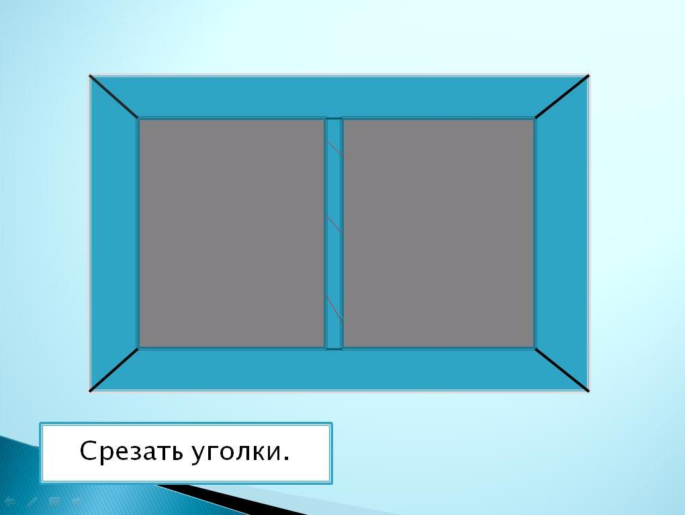

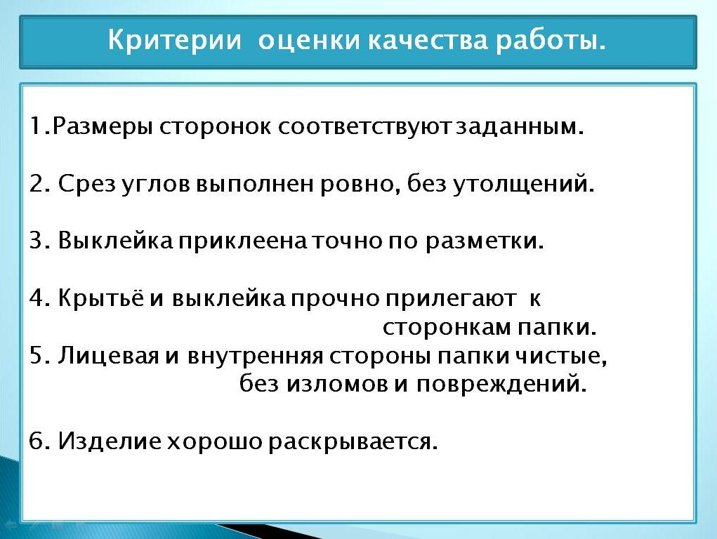

Задание: выполнить данное изделие и предоставить на проверку учителю трудового обучения.

